ОСНОВНЫЕ СООТНОШЕНИЯ МЕЖДУ ЭЛЕКТРИЧЕСКИМИ ВЕЛИЧИНАМИ В ТРЁХФАЗНЫХ ЦЕПЯХ ПРИ СОЕДИНЕНИИ ФАЗ ПРИЁМНИКА ЗВЕЗДОЙ БЕЗ НЕЙТРАЛЬНОГО ПРОВОДА И РАЗЛИЧНЫХ РЕЖИМАХ ИХ РАБОТЫ
1. У симметричной трёхпроводной трёхфазной системе (с одинаковыми сопротивлениями во всех фазах звезды, т. е. Z_{a} = Z_{b} = Z_{c} = Z_{ф}) модули комплексов токов фаз одинаковые (I_{a} = I_{b} = I_{c} = I_{ф} = U_{ф}/Z_{ф}, где модуль фазного напряжения U_{ф} = U_{л} /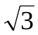), а также одинаковые сдвиги фаз
ϕ_{а} = ϕ_{b} = ϕ_{c} = ϕ_{ф} = arctg(Х_{ф}/R_{ф})
между токами I_{a}, I_{b}, I_{c} и соответствующими фазными напряжениями (см. рис. 3)
U_{а} = U_{ф}, U_{b} = U_{ф}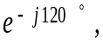 U_{c} = U_{ф}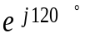.
2. У несимметричной трёхфазной системы при соединении фаз приёмника по схеме звезда без нейтрального провода имеет место напряжение смещения нейтрали (рис. 4), которое вычисляют по формуле
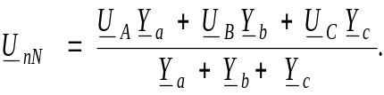
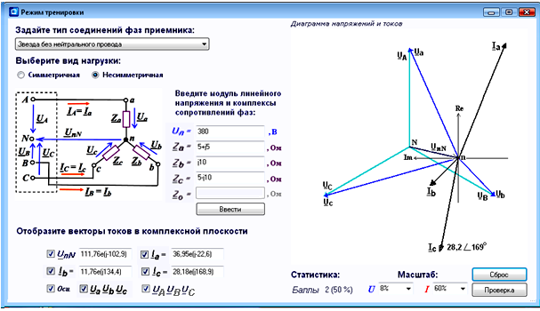
Расчёт фазных напряжений и токов приёмника и построение векторной диаграммы электрических величин в комплексной плоскости выполняется в последовательности, описанной в предыдущем слайде. В этом случае сумма комплексов фазных токов
Рис. 4
I_{a} + I_{b} + I_{c} = 0.
3. У симметричного и несимметричного трёхпроводного приёмника, соединённого звездой, при обрыве фазного провода, например, провода "а" (комплексная проводимость Y_{a} = 1/Z_{а} = 0), и появляется напряжение смещения нейтрали
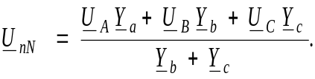
Комплексы фазных напряжений
U_{а} = U_{A} − U_{nN}; U_{b} = U_{B} − U_{nN}; U_{c} = U_{C} − U_{nN},
а фазные токи в необорванных фазах приёмника (при I_{a} = 0)
I_{b} = U_{b}/Z_{b}; I_{c} = U_{c}/Z_{c}
и сдвинуты относительно своих фазных напряжений на углы ϕ_{b} и ϕ_{c}.
Действующие токи в фазах b и с несимметричного приёмника
I_{в} = I_{с} = U_{л} / (⎢Z_{b} + Z_{c}⎢),
а у симметричного приёмника (Z_{b} = Z_{c} = Z_{ф}) I_{в} = I_{с} = U_{л} / 2Z_{ф}.
4. При обрыве линейного, например, А провода трёхфазная система напряжения преобразуется в однофазную систему с теми же токами в фазах, что и при обрыве фазного провода а, однако в этом случае напряжение U_{а} = 0.

